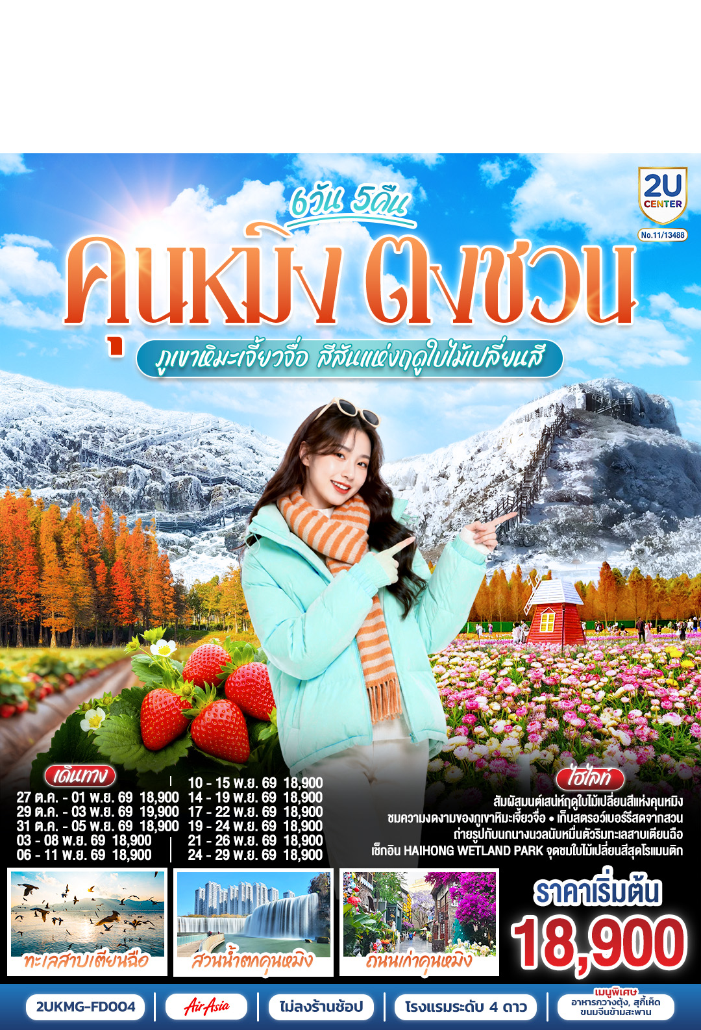


คุนหมิง ตงชวน ภูเขาหิมะเจี้ยวจื่อ สีสันแห่งฤดูใบไม้เปลี่ยนสี
6 วัน 5 คืน โดยสายการบินแอร์เอเซีย (FD)
*ทัวร์ไม่ลงร้าน*
5 วัน 4 คืน
6วัน 5 คืน
โดยสายการบินแอร์เอเซีย (FD)

DMKKMG KMGDMK
เที่ยวบิน เวลาออก เวลาถึง เที่ยวบิน เวลาออก เวลาถึง
FD582 08.00 12.25 FD583 12.30 13.50

โปรแกรมการเดินทาง |  | เช้า | เที่ยง | ค่ำ | โรงแรมที่พัก
1 | กรุงเทพฯ (สนามบินดอนเมือง) – คุนหมิง  (ท่าอากาศยานนานาชาติคุนหมิงฉางสุ่ย)  (FD582 : 08:00 - 12:25) – ตำหนักทองจินเตี้ยน-สวนน้ำตกคุนหมิง | ✈ |  |  | METROPOLO JINJIANG HOTEL  หรือเทียบเท่า 4 ดาว  ** มาตรฐานประเทศจีน **
2 | ถนนเก่าคุนหมิง+ตึกแก้ว-เมืองตงชวน-สวนสตอเบอร์รี่-แผ่นดินสีแดงตงชวน-เมืองถ่านเตี้ยน |  |  |  | JIAO ZI SHAN HOTEL  หรือเทียบเท่า 4 ดาว  ** มาตรฐานประเทศจีน **
3 | ภูเขาหิมะเจี้ยวจื่อ (รวมรถอุทยาน+กระเช้า)-คุนหมิง-อิสระช้อปปิ้งถนนคนเดินหนานผิงเจี่ย+POP MART |  |  |  | METROPOLO JINJIANG HOTEL  หรือเทียบเท่า 4 ดาว  ** มาตรฐานประเทศจีน **
4 | เมืองโบราณกวนตู้-PARK 1903 -อิสระช้อปปิ้ง OUTLETS-ชมดอกไม้ตามฤดูกาลสวนลาวหยูเหอ+ชมพระอาทิตย์ตกดิน |  |  |  | METROPOLO JINJIANG HOTEL  หรือเทียบเท่า 4 ดาว  ** มาตรฐานประเทศจีน **
5 | วัดหยวนถง-สวนชุ่ยหู-ชมนกนางนวลริมทะเลสาบเตียนฉือ-ชมใบไม้เปลี่ยนสี Haihong Wetland Park |  |  |  | METROPOLO JINJIANG HOTEL  หรือเทียบเท่า 4 ดาว  ** มาตรฐานประเทศจีน **
6 | คุนหมิง (ท่าอากาศยานนานาชาติคุนหมิงฉางสุ่ย) -กรุงเทพ (สนามบินดอนเมือง)  (FD583 :12.30 – 13.50) |  | ✈

กําหนดวันเดินทาง | ผู้ใหญ่/เด็ก  พัก 2-3 ท่าน ท่านละ | พักเดี่ยวเพิ่ม  ราคาท่านละ
27 ตุลาคม – 01 พฤศจิกายน 69 | 18,900.- | 4,200.-
29 ตุลาคม – 03 พฤศจิกายน 69 | 19,900.- | 4,200.-
31 ตุลาคม – 05 พฤศจิกายน 69 | 18,900.- | 4,200.-
03 - 08 พฤศจิกายน 69 | 18,900.- | 4,200.-
06 - 11 พฤศจิกายน 69 | 18,900.- | 4,200.-
10 - 15 พฤศจิกายน 69 | 18,900.- | 4,200.-
14 - 19 พฤศจิกายน 69 | 18,900.- | 4,200.-
17 - 22 พฤศจิกายน 69 | 18,900.- | 4,200.-
19 - 24 พฤศจิกายน 69 | 18,900.- | 4,200.-
21 - 26 พฤศจิกายน 69 | 18,900.- | 4,200.-
24 - 29 พฤศจิกายน 69 | 18,900.- | 4,200.-
ราคาทัวร์ข้างต้นยังไม่รวมค่าทิปมัคคุเทศก์ท้องถิ่นและคนขับรถ 2,000 บาท/ท่าน/ทริป
หัวหน้าทัวร์ที่ดูแลคณะจากเมืองไทยตามความพึงพอใจในการบริการ
** ราคานี้เป็นราคาพิเศษ ไม่มีราคาเด็กและไม่รับจอยแลนด์ **
วันแรก | กรุงเทพฯ (สนามบินดอนเมือง) – คุนหมิง (ท่าอากาศยานนานาชาติคุนหมิงฉางสุ่ย)  (FD582 : 08:00 - 12:25) – ตำหนักทองจินเตี้ยน-สวนน้ำตกคุนหมิง
05.00 น. | พร้อมกันที่ ท่าอากาศยานดอนเมือง อาคารผู้โดยสารระหว่างประเทศเคาน์เตอร์ สายการบินแอร์เอเชีย (FD) โดยมีเจ้าหน้าที่คอยให้การต้อนรับและอำนวยความสะดวกตรวจเช็คสัมภาระและเอกสารการเดินทางให้กับทุกท่าน
08.00 น. | ออกเดินทางสู่ คุนหมิง ประเทศจีน โดยเที่ยวบินที่ FD582  * น้ำหนักกระเป๋า 20 กิโลกรัม/ท่าน  * ไม่มีอาหารบริการบนเครื่อง (ท่านสามารถเลือกซื้อได้ที่พนักงานบริการบนเครื่องบิน)
12.25 น. | เดินทางถึง ท่าอากาศยานนานาชาติคุนหมิงฉางสุ่ย เมืองเอกและเป็นเมืองที่ใหญ่ที่สุดในมณฑลยูนนานมีประชากร 33 ล้านคน โดยเป็นชนกลุ่มน้อยถึง 24 เผ่าครอบคลุมพื้นที่ถึง 15,561 ตารางกิโลเมตร อยู่สูงเหนือระดับน้ำทะเลประมาณ 2,000 เมตร คุนหมิงได้ชื่อว่าเป็นเมืองแห่งฤดูใบไม้ผลิเพราะมีภูมิอากาศที่เย็นสบายตลอดทั้งปี ไม่ร้อนหรือหนาวจนเกินไปแล้ว สิ่งที่มีเสน่ห์ดึงดูดนักท่องเที่ยวก็คือธรรมชาติที่สวยงาม ผ่านพิธีการตรวจคนเข้าเมือง
กลางวัน | รับประทานอาหารกลางวัน ณ ภัตตาคาร (มื้อที่ 1)
 | นำท่านชม วิหารทองเหลือง หรือ ตำหนักทองจินเตี้ยน ตั้งอยู่บนภูเขา หมิงฟ่งซาน ด้านทิศตะวันออกจองตัวเมืองคุนหมิง สร้างขึ้นในสมัยราชวงศ์หมิง และเป็นบ้านเก่าของอู๋ซานกุ้ย แม่ทัพคนสุดท้ายของราชวงศ์หมิง ชาวจีนว่ากันว่า เป็นวิหารที่สร้างด้วยทองเหลืองใหญ่ที่สุดในโลก รวมทั้งสายมูอย่าพลาด ไปโกยเงินใส่กระเป๋าอยู่ด้านหลังวิหารทองเหลือง ชาวจีนบอกว่า เงินทองไหลมาเทมา ปังสุดๆ และเคล็ดการบูชาของมงคลแบบจีน
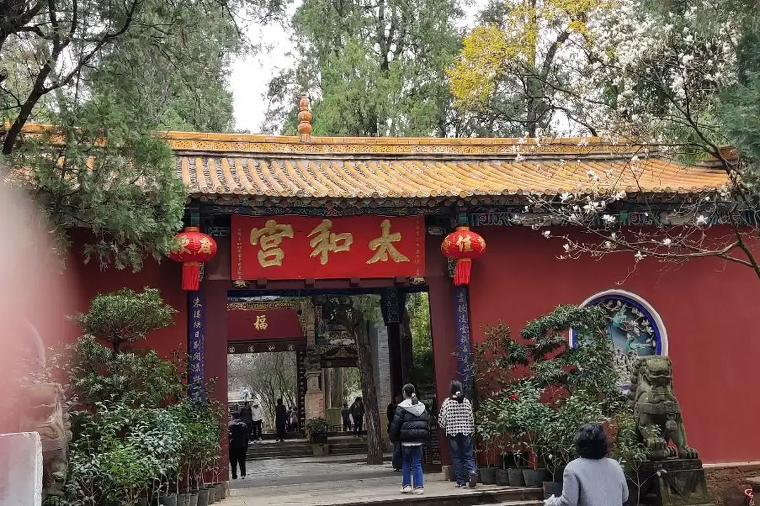
 | นำท่านชม สวนน้ำตกคุนหมิง หรือที่รู้จักกันในชื่ออุทยานน้ำตกแม่น้ำหนิวห สวนสาธารณะอันงดงามแห่งนี้ใช้เวลาก่อสร้างถึงสามปี ครอบคลุมพื้นที่อันกว้างใหญ่ และประดับประดาไปด้วยต้นไม้เขียวขจี ดอกไม้ที่มีชีวิตชีวา และทะเลสาบอันเงียบสงบ นอกจากนั้น เพชรเม็ดงามที่แท้จริงของอุทยานน้ำตกคุนหมิง ก็คือน้ำตกอันน่าทึ่ง ด้วยความกว้างกว่า 400 เมตร และตั้งตระหง่านอยู่ที่ความสูง 12.5 เมตร
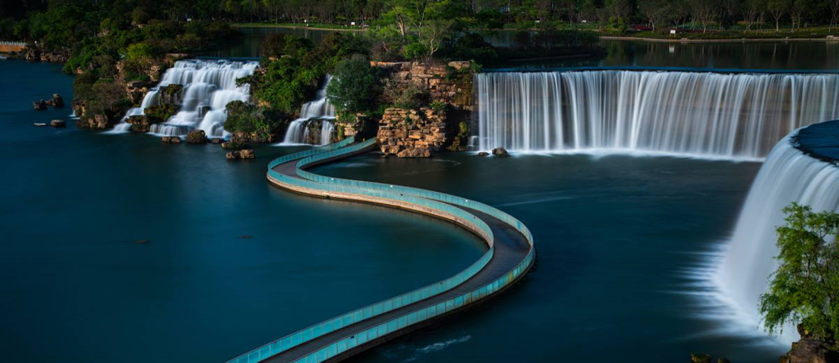
ค่ำ | รับประทานอาหารค่ำ ณ ภัตตาคาร (มื้อที่ 2) เมนูพิเศษสุกี้เห็ด
ที่พัก | METROPOLO JINJIANG HOTEL หรือเทียบเท่า 4 ดาว ** มาตรฐานประเทศจีน **
วันที่สอง | ถนนเก่าคุนหมิง+ตึกแก้ว-เมืองตงชวน-สวนสตอเบอร์รี่-แผ่นดินสีแดงตงชวน-เมืองถ่านเตี้ยน
เช้า | รับประทานอาหารเช้า ณ ห้องอาหารของโรงแรม (มื้อที่ 3)
 | นำท่านชม ถนนเก่าคุนหมิงและตึกแก้วตั้งอยู่ในเขตอู่หัว เมืองคุนหมิง เป็นถนนสายเดียวในคุนหมิงที่มีลวดลายและพื้นผิวแบบราชวงศ์หมิงและชิง เริ่มต้นจากถนนเจิ้งอี้ทางทิศตะวันออก ถนนอู่อี้ทางทิศตะวันตก ถนนจิงซิงทางทิศใต้ และถนนเหรินหมินทางทิศเหนือ ภายในมีอาคารเก่าแก่อายุเกือบ 900 ปี เช่น ศาลาฝูหลิน และบ้านพักของเนี่ยเอ๋อร์ ในปี พ.ศ. 2564 ถนนสายนี้ได้กลายเป็นศูนย์กลางการท่องเที่ยวเชิงวัฒนธรรมยามค่ำคืนระดับมณฑลแห่งแรก เดินเล่นไปตามถนนหินสีฟ้า สัมผัสเสน่ห์ทางประวัติศาสตร์ ลิ้มรสขนมอร่อย และเลือกซื้อเครื่องประดับพื้นเมือง
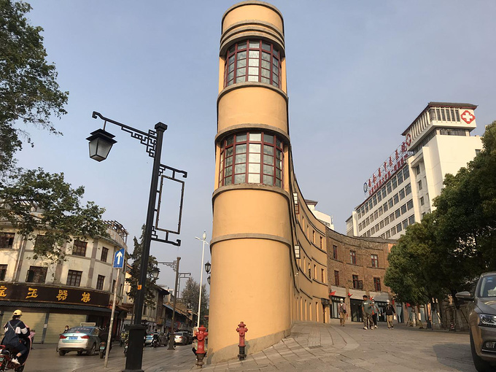
กลางวัน | รับประทานอาหารกลางวัน ณ ภัตตาคาร (มื้อที่ 4)
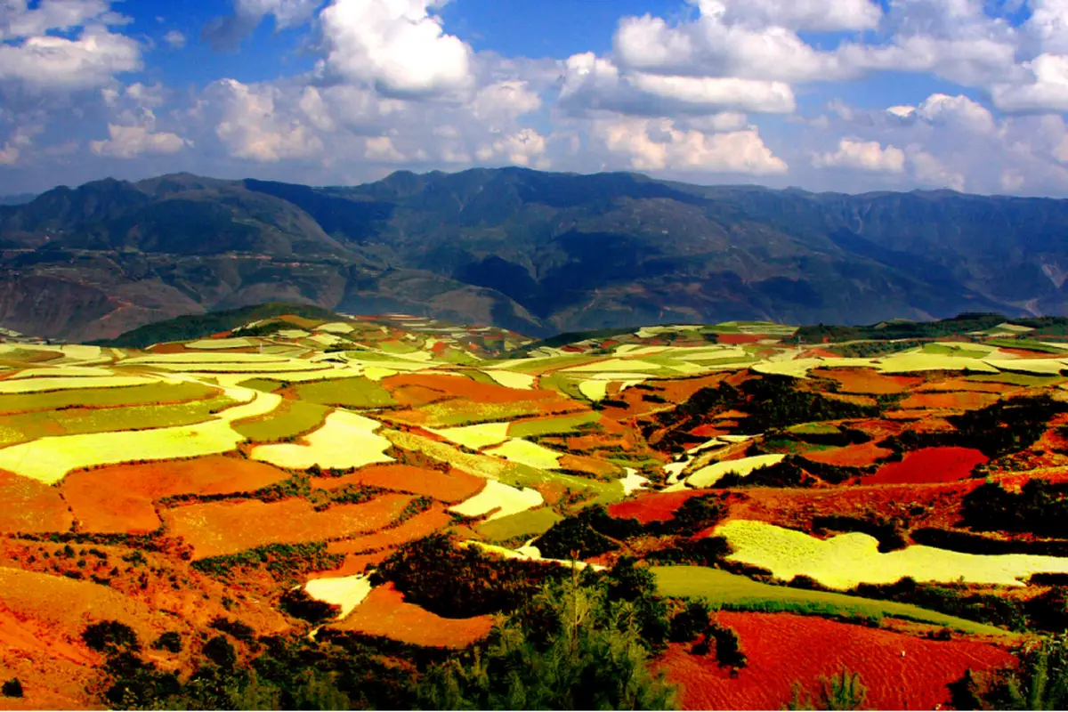
 | จากนั้นนำท่านเดินทางสู่ เมืองตงชวน นำท่านออกเดินทางสู่เมืองตงชวน เมืองที่อยู่ท่ามกลางหุบเขาที่มีความสูงกว่า 4,000 เมตร และเนื่องจากภูมิประเทศที่เป็นเอกลักษณ์นี้เอง ทำให้ภูมิอากาศของตงชวนเป็นเอกลักษณ์ ดังคำที่กล่าวถึงตงชวนว่า “หนึ่งเขาสี่ฤดู แค่ดินทางสิบลี้ก็เหมือนอยู่คนละวัน” นำท่านเดินทางเข้าชม แผ่นดินสีแดงตงชวน เป็นสิ่งมหัศจรรย์ทางธรรมชาติที่มีภูมิทัศน์อันเป็นเอกลักษณ์ด้วยสีสันอันตระการตา ที่เกิดจากความเข้มข้นของธาตุเหล็กและอะลูมิเนียมก่อให้เกิดเฉดสีที่สดใสซึ่งทำให้ที่นี่เป็นดินแดนสีแดงที่โอ่อ่าที่สุดในโลก เป็นสวรรค์สำหรับช่างภาพ ด้วยภูมิประเทศที่มีสีสันทอดยาวสุดลูกหูลูกตา
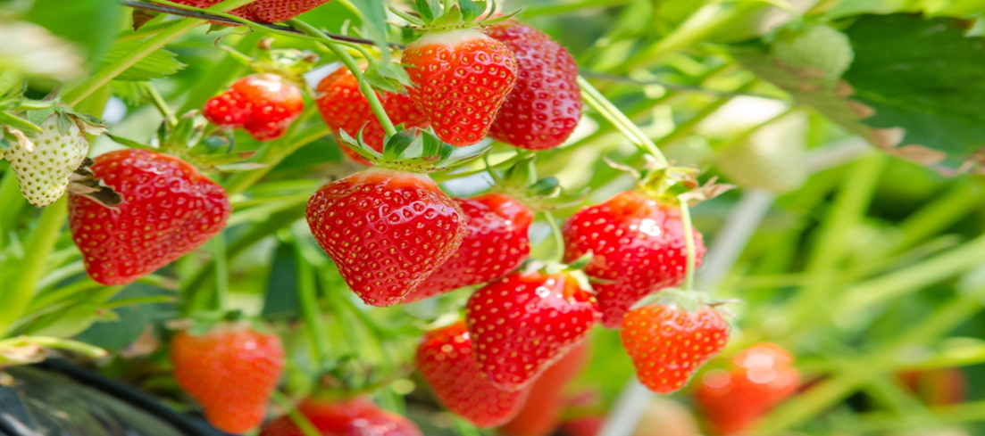
นำท่านเข้าชม สวนสตอเบอรี่ ให้ท่านได้ชมและชิมสตอเบอรี่สดๆจากต้น อิสระให้ท่านได้เลือกเก็บสตอเบอรี่และเลือกชิมสตอเบอรี่ภายในไร่ ลูกค้าชำระค่าสตอเบอรี่เองที่สวน กรณีต้องการนำกลับมาทานด้วย
หมายเหตุ: ผลสตอเบอรี่สามารถเก็บได้ขึ้นอยู่กับสภาพอากาศในแต่ละฤดูกาล ในกรณีที่สตอเบอรี่ไม่สามารถเก็บได้ทางบริษัทขอสงวนสิทธิ์เปลี่ยนแปลงรายการแทนรายการดังกล่าว และไม่คืนเงิน เนื่องจากสตอเบอรี่ไม่มีค่าเข้า
 | นำท่านชม แผ่นดินสีแดงตงชวน พื้นที่ลาดเอียงหลากสีสันที่งดงาม เส้นสีแดง ส้ม แดง เขียว น้ำเงิน และม่วง กระจายอย่างนุ่มนวลระหว่างเนินเขาและทุ่งนา ภายใต้ท้องฟ้าสีคราม ทิวทัศน์ที่สวยงามที่สุดของ Dongchuan Red Land ปรากฏอยู่เบื้องหน้าคุณ ทุ่งสีแดงกว้างใหญ่ ลานดินแห้งหลากสี ให้คุณได้มาสัมผัส
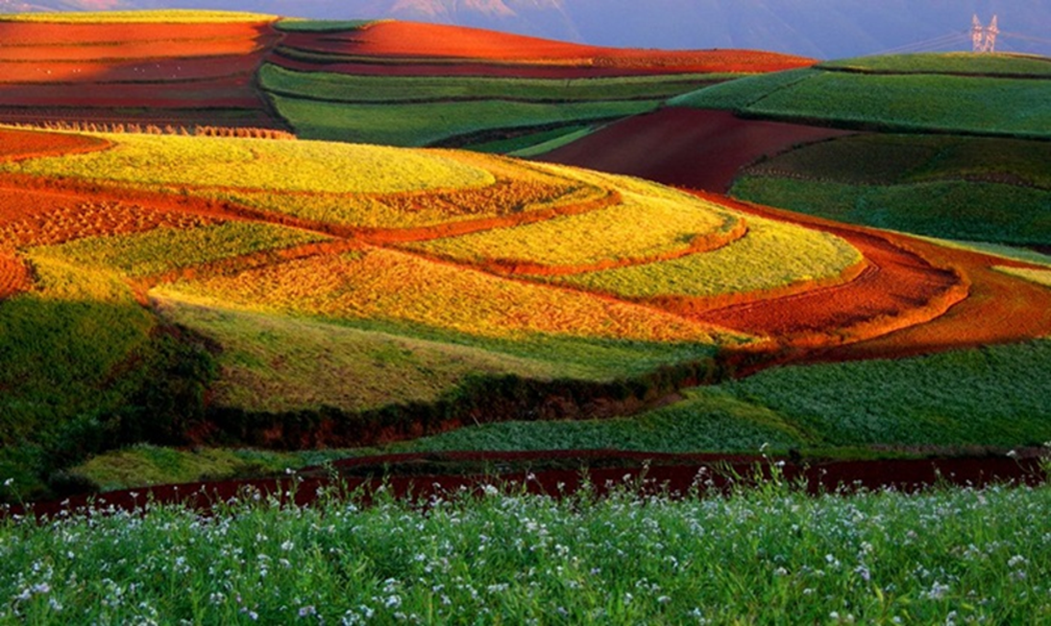
 | นำท่านเดินทางสู่ เมืองถ่านเตี้ยน หรือ ตันเตี้ยน เป็นเขตการปกครองหนึ่งในเมืองคุนหมิง มณฑลยูนนาน ประเทศจีน ตั้งอยู่ทางตอนเหนือของคุนหมิง โดดเด่นด้วยธรรมชาติที่สวยงาม
ค่ำ | รับประทานอาหารค่ำ ณ ภัตตาคาร (มื้อที่ 5)
ที่พัก | JIAO ZI SHAN HOTEL หรือเทียบเท่า 4 ดาว ** มาตรฐานประเทศจีน **
วันที่สาม | ภูเขาหิมะเจี้ยวจื่อ (รวมรถอุทยาน+กระเช้า)-คุนหมิง-อิสระช้อปปิ้งถนนคนเดินหนานผิงเจี่ย+POP MART
เช้า | รับประทานอาหารเช้า ณ ห้องอาหารของโรงแรม (มื้อที่ 6)
 | นำท่านเดินทางสู่ ภูเขาหิมะเจียวจื่อซาน (รวมรถอุทยาน+กระเช้า) ภูเขาหิมะที่มีความสูง 4,344 เมตร ภูเขาหิมะที่อยู่ต่ำที่สุดของซีกโลกเหนือ สัมผัสหุบเขาที่ปกคลุมด้วยหิมะ ชมภูมิทัศน์ทางธรรมชาติที่ไม่เหมือนใครซึ่งทั้งน่าทึ่ง นอกจากนั้นแล้วภูเขาแห่งนี้ยังมีทะเลสาบ ทุ่งหญ้า โดยเฉพาะในช่วงฤดูหนาวที่แทบจะเป็นสวรรค์ของนักปีนเขาและผู้ที่ชื่นชอบ “หิมะ” ด้วยปริมาณของหิมะที่ตกอย่างหนาแน่นไม่แพ้ฮอกไกโดกันเลยทีเดียว
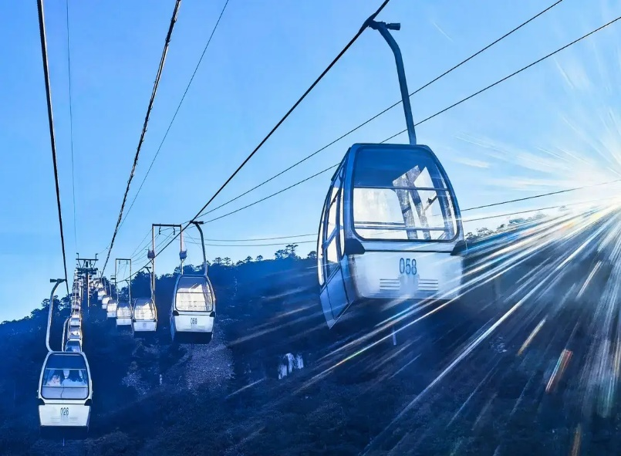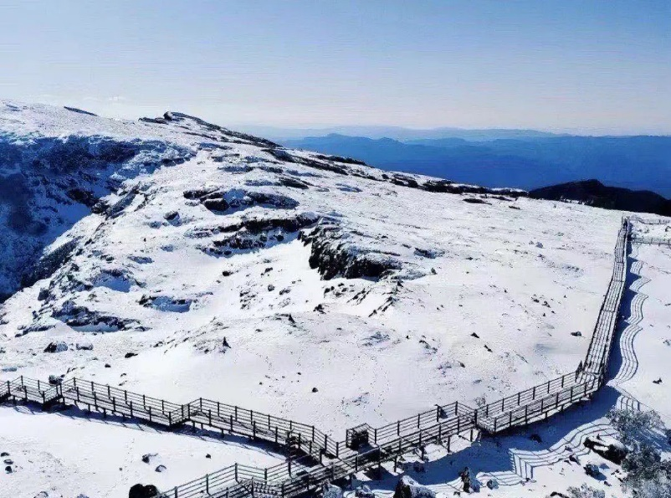
กลางวัน | รับประทานอาหารกลางวัน ณ ภัตตาคาร (มื้อที่ 7) เมนูพิเศษขนมจีนข้ามสะพาน
 | สมควรแก่เวลานำท่านเดินทางกลับ คุนหมิง เมืองคุนหมิง แห่งมณฑลยูนนาน เป็นเมืองท่องเที่ยวที่คนไทยหลายคนคุ้นหูกันดี และได้รับการขนานนามว่า นครแห่งฤดูใบไม้ผลิ พื้นที่ส่วนใหญ่ของมณฑลยูนนานเต็มไปด้วยภูเขาสูง มีอากาศเย็นสบายตลอดทั้งปี
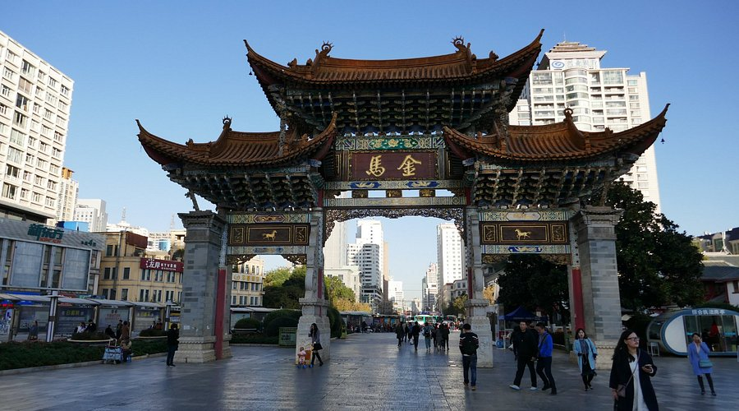
บ่าย | จากนั้น อิสระช้อปปิ้งหนานผิงเจีย หรือที่รู้จักกันในอีกชื่อเรียก ถนนคนเดินจินปี้ลู่ ถือว่าเป็นถนนที่เก่าแก่ที่สุดในคุนหมิง ถนนจินปี้ลู่ ตั้งอยู่ใจกลางเมืองคุนหมิง ความพิเศษของสถานที่แห่งนี้คือ ตอนกลางของถนนมีซุ้มประตูม้าทองและซุ้มประตูไก่มรกต ซึ่งภาษาจีนเรียกว่าจินหม่าและปี้จี จึงเอาคำย่อ “จินปี้”มาขนานนามถนนว่าจินปี้ลู่ซึ่งก็คือ“ถนน(ม้า)ทอง(ไก่)มรกต” ที่นี่ยังมีร้าน ART TOYS สุดฮิต POP MART ให้ท่านได้เพลิดเพลินเลือกซื้อสินค้า ART TOYS ในดวงใจหลากหลายซีรี่ย์ให้ได้สะสม
ค่ำ | เพื่อสะดวกต่อการท่องเที่ยว อิสระอาหารค่ำ
ที่พัก | METROPOLO JINJIANG HOTEL หรือเทียบเท่า 4 ดาว ** มาตรฐานประเทศจีน **
วันที่สี่ | เมืองโบราณกวนตู้-PARK 1903 -อิสระช้อปปิ้ง OUTLETS-ชมดอกไม้ตามฤดูกาลสวน  ลาวหยูเหอ+ชมพระอาทิตย์ตกดิน
เช้า | รับประทานอาหารเช้า ณ ห้องอาหารของโรงแรม (มื้อที่ 8)
 | นำท่านชม เมืองโบราณกวนตู้ ตั้งอยู่ในเขตกวนตู้ เมืองคุนหมิง มณฑลยูนนาน ประเทศจีน เป็นหนึ่งในเมืองโบราณที่เก่าแก่ที่สุดในคุนหมิง มีประวัติศาสตร์ยาวนานกว่าพันปี ครั้งหนึ่งเคยเป็นศูนย์กลางการกระจายสินค้าทางการค้าที่สำคัญบนฝั่งตะวันออกของทะเลสาบเตียนฉือ และเป็นจุดเชื่อมต่อของเส้นทางสายไหมโบราณทางใต้ เมืองโบราณกวนตู้ไม่เพียงแต่รักษาบรรยากาศทางประวัติศาสตร์และวัฒนธรรมที่แข็งแกร่งไว้เท่านั้น แต่ยังผสานรวมประเพณีของกลุ่มชาติพันธุ์ต่างๆ ในยูนนานตอนกลางไว้ด้วย
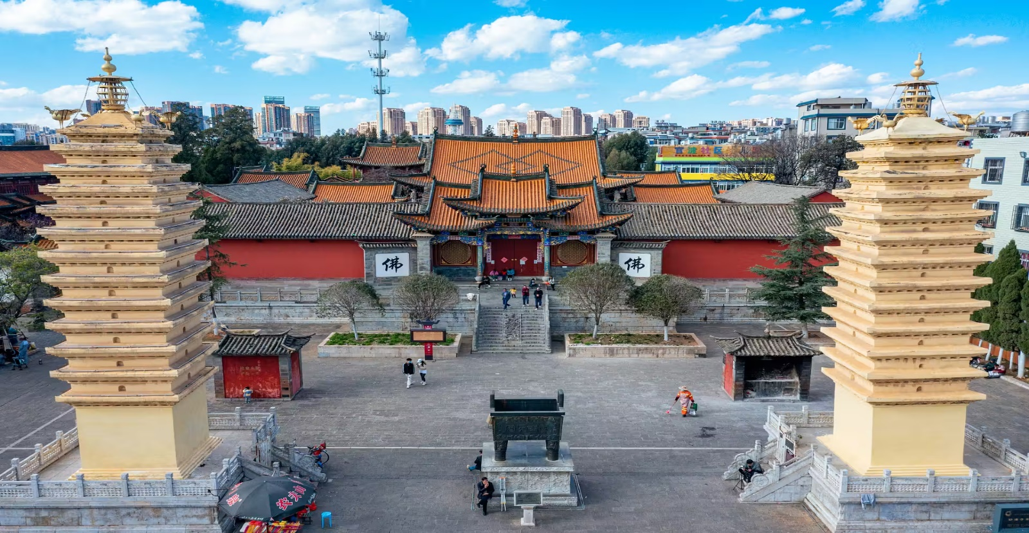
นำท่าน อิสระช้อปปิ้ง ณ 1903 Park+ ปิ้ง OUTLETS เป็นย่านช้อปปิ้งที่ได้รับความนิยมจากวัยรุ่นและนักท่องเที่ยวด้วยความโดดเด่นของสถาปัตกรรม อาคารสิ่งปลูกสร้างให้บรรยากาศ
โรแมนติกแบบฝรั่งเศส การจำลองประตูชัยในปารีส มาไว้ให้ผู้มาเยือนได้เก็บภาพแห่งความประทับใจ และยังเป็นแหล่งรวมร้านค้าขายของฝากที่ระลึกและ ร้านอาหาร อีกด้วย
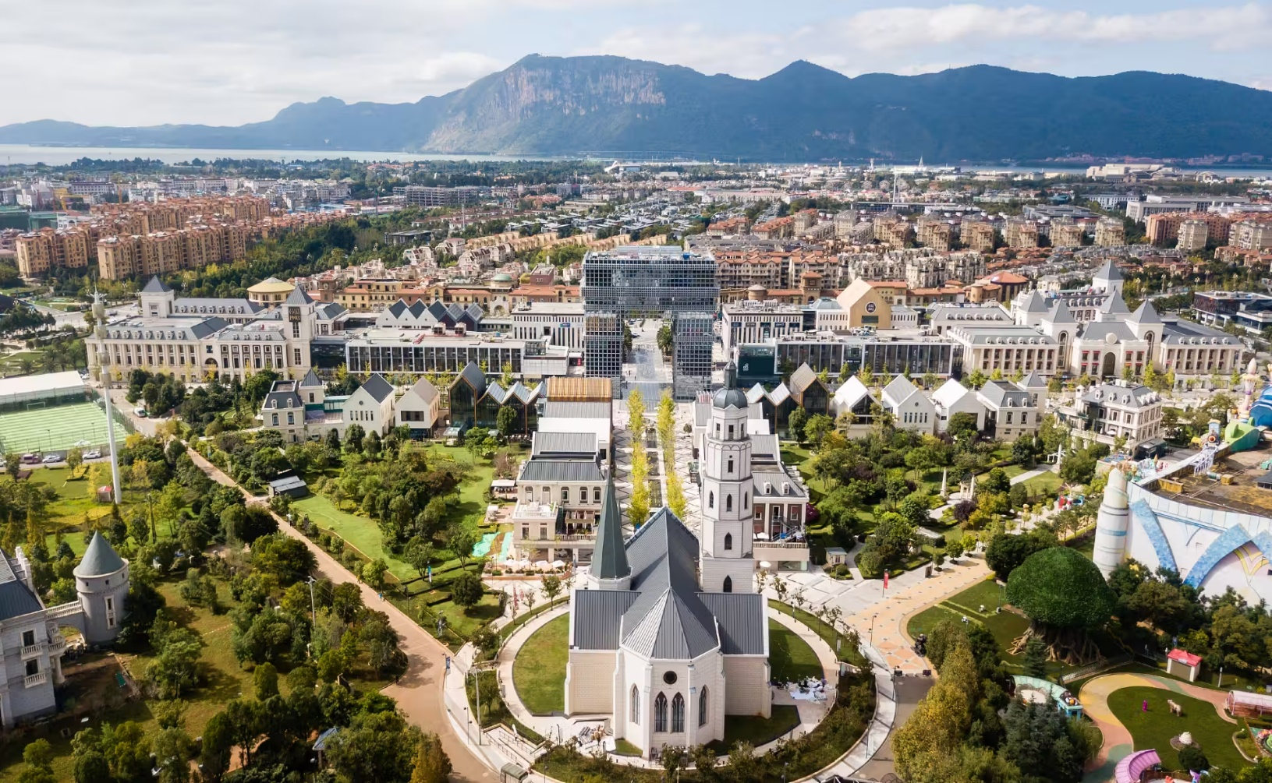
กลางวัน | รับประทานอาหารกลางวัน ณ ภัตตาคาร (มื้อที่ 09)
บ่าย | นำท่านเดินทางสู่ สวนลาวยู่เหอ ภายในอุทยานปลูกทิวลิปนำเข้าจากเนเธอร์แลนด์ 11 พันธุ์ 4 สี ได้แก่ Verandi, Review, Flame, Dynasty, Giant Pink, Afco, Bear Goose, Cocktail, Purple Flag, Grand Prince และ World True Love ทุกฤดูใบไม้ผลิ ดอกทิวลิป 20 สายพันธุ์หลายล้านดอกจะบานสะพรั่ง ใน 55 หมู่บนพื้นที่กว่า 20 เอเคอร์ โดยมีระยะเวลาออกดอกประมาณ 25 วัน ที่นี่เพื่อนๆจะได้สัมผัสประสบการณ์ “การเดินทางอันหอมกรุ่นของเนเธอร์แลนด์” ได้อย่างเต็มอิ่ม ทะเลดอกไม้สะท้อนถึงความโรแมนติกที่ไม่มีใครเทียบได้ถ่ายรูปและเพลิดเพลินกับทัศนียภาพที่สวยงาม
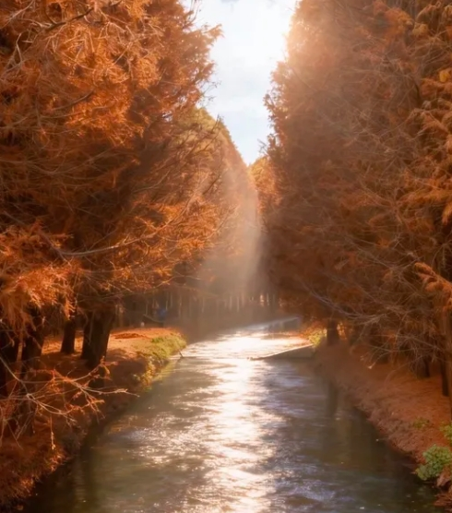
 | นำท่านเปิดประสบการณ์ใหม่นั่งชมบรรยากาศยามพลบค่ำ มองดูพระอาทิตย์ลับขอบฟ้า แสงสีทองส่องกระทบกับน้ำใสๆ ทำให้เกิดเงาสะท้อนพร้อมฝูงนกนางนวลบินเหนือขอบฟ้าสวยงามเป็นอย่างยิ่ง

ค่ำ | เพื่อสะดวกต่อการท่องเที่ยว อิสระอาหารค่ำ
ที่พัก | METROPOLO JINJIANG HOTEL หรือเทียบเท่า 4 ดาว ** มาตรฐานประเทศจีน **
วันที่ห้า | วัดหยวนถง-สวนชุ่ยหู-ชมนกนางนวลริมทะเลสาบเตียนฉือ-ชมใบไม้เปลี่ยนสี  Haihong Wetland Park
เช้า | รับประทานอาหารเช้า ณ ห้องอาหารของโรงแรม (มื้อที่ 10)
 | นำคณะเข้าชม วัดหยวนทง ซึ่งเป็นวัดที่ใหญ่และเก่าแก่ของมณฑลยูนนานตั้งอยู่ที่ถนนหยวนทงเจียงเป็นอารามทางพระพุทธศาสนาที่ใหญ่ที่สุดในคุนหมิงอายุเก่าแก่กว่าพันปีภายในวัดตกแต่งร่มรื่นสวยงามกลางลานมีสระน้ำขนาดใหญ่ มีสะพานข้ามไปสู่ศาลาแปดเหลี่ยมกลางสระด้านหลังวัดเป็นอาคารสร้างใหม่ประดิษฐานพระพุทธรูปพระพุทธชินราช (จำลอง) ซึ่งพลเอกเกรียงศักดิ์ ชมะนันทน์นายกรัฐมนตรีคนที่ 15 ของไทยให้อัญเชิญไปประดิษฐานไว้ ณ ที่วัดหยวนทงแห่งนี้
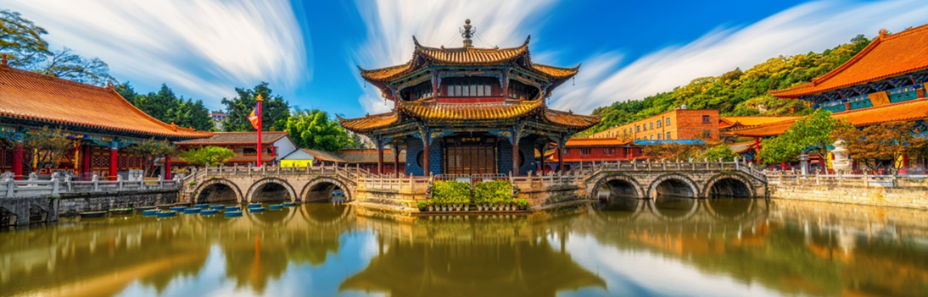
 | นำท่านชม สวนชุ่ยหู (Cuihu Park) หรือที่รู้จักกันในชื่อ "สวนทะเลสาบเขียว" เป็นสวนสาธารณะใจกลางเมืองคุนหมิง มณฑลยูนนาน ประเทศจีน โดดเด่นด้วยทิวทัศน์ทะเลสาบขนาดใหญ่ ล้อมรอบด้วยต้นหลิวและศาลากลางน้ำสไตล์จีน สวยงามมากโดยเฉพาะในฤดูใบไม้ร่วง ที่ใบแปะก๊วยจะเปลี่ยนสีเป็นชุดถ่ายรูปเช็คอินที่น่าสนใจอีกที่ของเมืองคุนหมิง
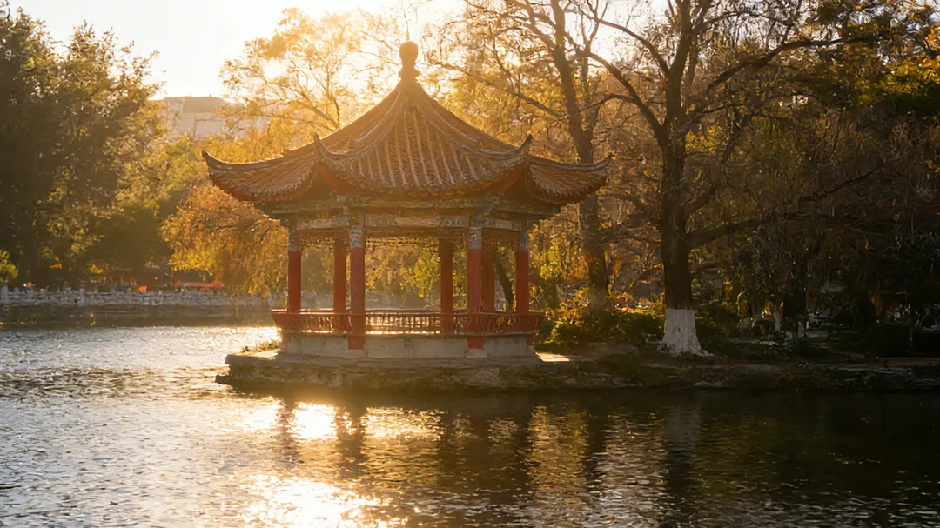
กลางวัน | รับประทานอาหารกลางวัน ณ ภัตตาคาร (มื้อที่ 11) เมนูพิเศษ อาหารกวางตุ้ง
 | นำท่านชม ทะเลสาบเตียนฉือ หรือเรียกอีกชื่อหนึ่งว่า ทะเลสาบคุนหมิง บ่อน้ำคุนหมิง ทะเลสาบเตียนหนาน และเตียนไห่ ทะเลสาบแห่งนี้อยู่ในเขตตะวันตกเฉียงใต้ของเมืองคุนหมิง มณฑลยูนนาน มีแม่น้ำพันหลงและแม่น้ำสายอื่นๆ ไหลลงสู่ทะเลสาบ พื้นผิวทะเลสาบอยู่สูงจากระดับน้ำทะเล 1,886 เมตร ครอบคลุมพื้นที่ 330 ตารางกิโลเมตร ถือเป็นทะเลสาบน้ำจืดที่ใหญ่ที่สุดในมณฑลยูนนาน และได้รับการขนานนามว่าเป็นไข่มุกแห่งที่ราบสูง ระดับน้ำลึกเฉลี่ย 5 เมตร และลึกที่สุด 11 เมตร น้ำในทะเลสาบไหลออกมาทางปากแม่น้ำทางตะวันตกเฉียงใต้ เรียกว่า แม่น้ำตั๊กแตน ซึ่งเป็นต้นน้ำของแม่น้ำปูดู ซึ่งเป็นสาขาของแม่น้ำจินซา ซึ่งเป็นแม่น้ำสายหลักในตอนบนของแม่น้ำแยงซี ทะเลสาบเตียนฉือมีทัศนียภาพที่สวยงาม ทุกฤดูหนาว นกนางนวลปากแดงหลายหมื่นตัวจะมาที่นี่เพื่อใช้เวลาช่วงฤดูหนาวและหาอาหาร นกนางนวลเหล่านี้มักจะบินวนเวียนอยู่กลางอากาศหรือล่องลอยเล่นน้ำในทะเลสาบ ช่วยเพิ่มสีสันให้กับเมืองแห่งฤดูใบไม้ผลิในฤดูหนาว หากคุณต้องการถ่ายภาพสวยๆ
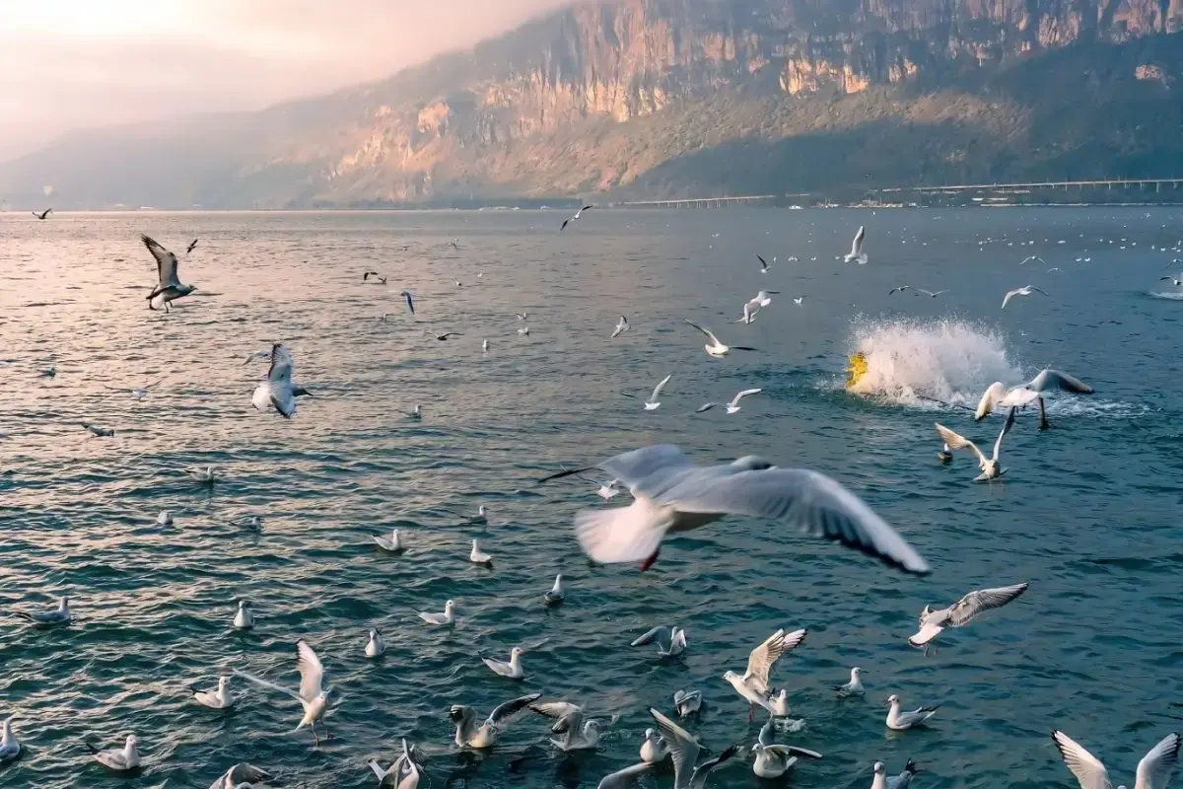
นำท่านชม Haihong Wetland Park (ไม่รวมค่าพายเรือ) ตั้งอยู่ทะเลสาบเตียนฉือฝั่งเหนือ คือทะเลสาบเตียนฉือเป็นพื้นที่ต่อขยายที่มีป่าเมเปิ้ลน้ำขนาดใหญ่ขึ้นอยู่ ในทุกๆ ปีช่วงฤดูใบไม้ร่วงและฤดูหนาว ใบไม้ในป่าจะค่อยๆ เปลี่ยนจากสีเหลืองเป็นสีแดง ก่อให้เกิดทัศนียภาพป่าโกงกางสีแดง เป็นสวนสาธารณะพื้นที่ชุ่มน้ำที่อยู่ใกล้กับเขตเมืองหลักของคุนหมิง ที่นี่นักท่องเที่ยวสามารถชมความงามของธรรมชาติและพายเรือลอดผ่านป่าได้
*** กรณีที่ท่านใดสนใจพายเรือชมความงามของป่าสนและป่าเมเปิ้ล สามารถซื้อแพ็คเกจได้ที่อุทยานโดยค่าบริการประมาณ 120 หยวน / 1 ลำ/1ชั่วโมง นั่งได้ลำละไม่เกิน 2 ท่าน
.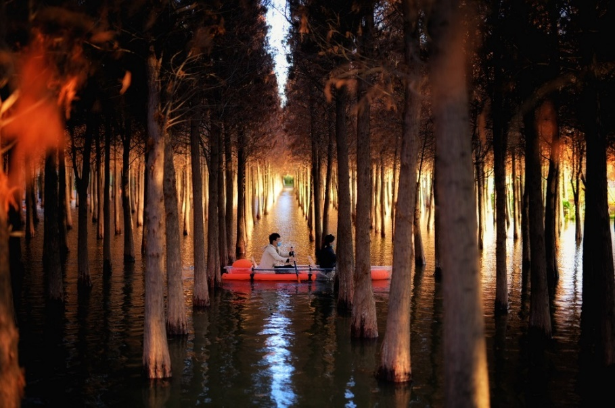
ค่ำ | เพื่อสะดวกต่อการท่องเที่ยว อิสระอาหารค่ำ
ที่พัก | METROPOLO JINJIANG HOTEL หรือเทียบเท่า 4 ดาว ** มาตรฐานประเทศจีน **
วันที่หก | คุนหมิง (ท่าอากาศยานนานาชาติคุนหมิงฉางสุ่ย) -กรุงเทพ (สนามบินดอนเมือง)  (FD583 :12.30 – 13.50)
เช้า | รับประทานอาหารเช้า ณ ห้องอาหารของโรงแรม (มื้อที่ 12)
 | สมควรแก่เวลานำท่านเดินทางเข้าสู่ สนามบินคุนหมิง ฉางสุ่ย เพื่อทำการเช็คอิน ณ เคาน์เตอร์สายการบิน FD เจ้าหน้าที่ช่วยอำนวยความสะดวก
12.30 น. | อำลา เมืองคุนหมิง เดินทางกลับ กรุงเทพฯ โดยเที่ยวบินที่ FD583  * น้ำหนักกระเป๋า 20 กิโลกรัม/ท่าน  * ไม่มีอาหารบริการบนเครื่อง (ท่านสามารถเลือกซื้อได้ที่พนักงานบริการบนเครื่องบิน)
13.50 น. | เดินทางกลับถึงสนามบินสุวรรณภูมิ โดยสวัสดิ์ภาพ พร้อมความประทับใจในการเดินทาง

อัตราค่าบริการและเงื่อนไขรายการท่องเที่ยว
กําหนดวันเดินทาง | ผู้ใหญ่/เด็ก  พัก 2-3 ท่าน ท่านละ | พักเดี่ยวเพิ่ม  ราคาท่านละ
27 ตุลาคม – 01 พฤศจิกายน 69 | 18,900.- | 4,200.-
29 ตุลาคม – 03 พฤศจิกายน 69 | 19,900.- | 4,200.-
31 ตุลาคม – 05 พฤศจิกายน 69 | 18,900.- | 4,200.-
03 - 08 พฤศจิกายน 69 | 18,900.- | 4,200.-
06 - 11 พฤศจิกายน 69 | 18,900.- | 4,200.-
10 - 15 พฤศจิกายน 69 | 18,900.- | 4,200.-
14 - 19 พฤศจิกายน 69 | 18,900.- | 4,200.-
17 - 22 พฤศจิกายน 69 | 18,900.- | 4,200.-
19 - 24 พฤศจิกายน 69 | 18,900.- | 4,200.-
21 - 26 พฤศจิกายน 69 | 18,900.- | 4,200.-
24 - 29 พฤศจิกายน 69 | 18,900.- | 4,200.-
ราคาทัวร์ข้างต้นยังไม่รวมค่าทิปมัคคุเทศก์ท้องถิ่นและคนขับรถ 2,000 บาท/ท่าน/ทริป
หัวหน้าทัวร์ที่ดูแลคณะจากเมืองไทยตามความพึงพอใจในการบริการ
** ราคานี้เป็นราคาพิเศษ ไม่มีราคาเด็กและไม่รับจอยแลนด์ **

